Wykonaj aplikację internetową domu weselnego oraz zaprojektuj logo. Wykorzystaj do tego celu edytor tekstowy zaznaczający składnię oraz program do obróbki grafiki wektorowej. Wyniki swojej pracy zapisz w folderze stworzonym na pulpicie konta Egzamin. Jako nazwy folderu użyj swojego numeru PESEL.

Rozpakuj archiwum zad5.zip a jego zawartość (grafikę obraczki.png) skopiuj do utworzonego folderu z numerem PESEL. Hasło potrzebne do rozpakowania paczki jest następujące: Z@d@niE

**Grafika**

Przy pomocy programu do obróbki grafiki wektorowej wykonaj logo zgodne z przedstawionym obrazem (poniżej pokazano kolejne kroki wykonania logotypu).

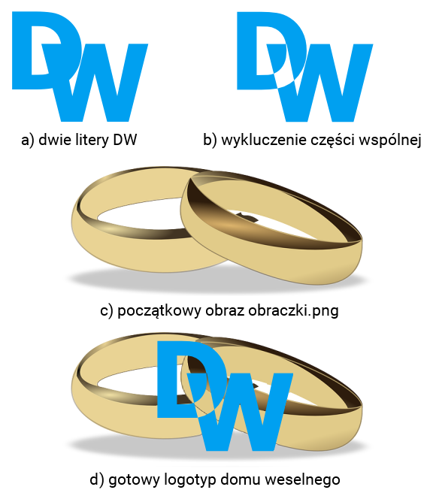

Wymagania co do grafiki:

* Tło logo jest przezroczyste
* Wielkie litery D i W powinny być napisane dowolną czcionką typu Sans Serif, np. Arial, Tahoma; kolor niebieski, wielkość czcionki 144
* Wzajemne położenie liter przedstawiono na obrazie powyżej. Wymagane jest, aby D było wyżej niż W i aby obie litery na siebie nachodziły
* Na obu kształtach liter zastosowano funkcję wykluczającą część wspólną obiektów
* Obraz obraczki.png wypakowany z archiwum znajduje się za literami
* Grafika powinna być wyeksportowana do formatu PNG i zapisana jako logo.png

**Witryna internetowa**

Plik tekstowy:

Witryna internetowa wymaga pliku Regulamin.txt z zawartością o treści: "Regulamin Domu Weselnego". Plik powinien być umieszczony w folderze, w którym znajdą się pliki witryny.

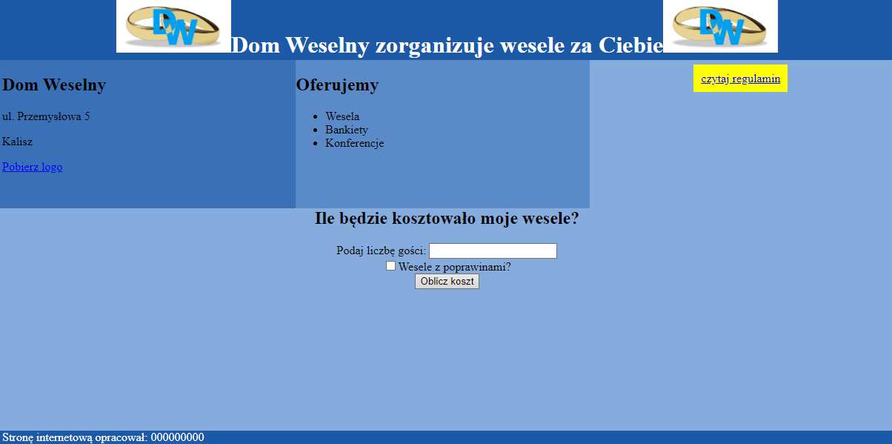

Cechy witryny:

* Nazwa pliku: wesela.html
* Zastosowany właściwy standard kodowania polskich znaków
* Tytuł strony widoczny na karcie przeglądarki: "Dom Weselny"
* Arkusz stylów w pliku o nazwie styl5.css prawidłowo połączony z kodem strony
* Podział strony na bloki: baner, poniżej trzy panele: lewy, środkowy, prawy; poniżej dolny panel i pod nim stopka. Podział zrealizowany za pomocą znaczników sekcji, zgodnie ze screenem zamieszczonym powyżej
* Zawartość banera to nagłówek pierwszego stopnia zawierający:
  + Obraz logo.png o wysokości 70px
  + Tekst: "Dom Weselny zorganizuje wesele za Ciebie"
  + Obraz logo.png o wysokości 70px
* Zawartość panelu lewego:
  + Nagłówek drugiego stopnia o treści: "Dom Weselny"
  + Trzy paragrafy (akapity) z treścią, kolejno: "ul. Przemysłowa 5", "Kalisz", odsyłacz do pliku logo.png z treścią "Pobierz logo"
* Zawartość panelu środkowego:
  + Nagłówek drugiego stopnia o treści "Oferujemy"
  + Lista punktowa z trzema elementami: Wesela, Bankiety, Konferencje
* Zawartość panelu prawego:
  + Umieszczony w paragrafie odsyłacz do pliku Regulamin.txt o treści: "czytaj regulamin"
* Zawartość panelu dolnego:
  + Nagłówek drugiego stopnia o treści: "Ile będzie kosztowało moje wesele?"
  + Tekst: "Podaj liczbę gości: ", dalej pole numeryczne
  + Pole typu checkbox, po nim treść: "Wesele z poprawinami?"
  + Przycisk o treści "Oblicz koszt", którego wybranie uruchamia skrypt
  + Paragraf z miejscem na wyniki działania skryptu
* Zawartość stopki: napis o treści: "Stronę internetową opracował:", dalej wstawiony swój numer PESEL. Numer PESEL powinien być zapisany pochyloną czcionką.

**Styl CSS witryny internetowej**

Plik styl5.css zawiera formatowanie:

* Banera: kolor tła #1C59A7, biały kolor czcionki, wyrównanie tekstu do środka, wysokość 80px
* Panelu lewego: kolor tła #3A70B5, szerokość 33%, wysokość 200px
* Panelu środkowego: kolor tła #5A8AC8, szerokość 33%, wysokość 200px
* Panelu prawego: kolor tła #86ACDD, wyrównanie tekstu do środka, szerokość 34%, wysokość 200px
* Panelu dolnego: kolor tła #86ACDD, wyrównanie tekstu do środka, wysokość 300px
* Stopki: kolor tła #1C59A7, biały kolor czcionki
* Odsyłacza z panelu prawego: tło żółte, kolor czcionki niebieski, marginesy wewnętrzne 10px (Uwaga: tym stylem powinien być formatowany tylko odsyłacz z panelu prawego, pozostałe odsyłacze są formatowane domyślnie)

**Skrypt**

Wymagania dotyczące skryptu:

* Wykonywany po stronie przeglądarki
* Pobiera dane z obu pól z panelu dolnego (liczbę oraz stan pola typu checkbox)

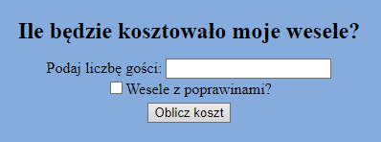

* Oblicza na podstawie pobranych wartości koszt wesela, według wytycznych:
  + Koszt dla jednej osoby to 100 złotych
  + W przypadku wyprawiania poprawin, całkowity koszt należy powiększyć o 30%
* Wyświetla pod przyciskiem tekst: "Koszt Twojego wesela to ... złotych", gdzie w miejscu kropek wstawiony jest obliczony koszt wesela.

**Wybrane pola i metody modelu DOM języka JavaScript**

| **Wyszukiwanie elementów** |
| --- |
| document.getElementById(Id) |
| document.getElementByTagName(TagName) |
| document.getElementById(ClassName) |

| **Zmiana elementów** |
| --- |
| element.innerHTML = "nowa zawartość" |
| element.attribute = "nowa wartość" |
| element.setAttribute(atrybut,wartość) |
| element.style.property = "nowa wartość" |

| **Dodawanie i usuwanie elementów** |
| --- |
| document.createElement(element) |
| document.removeChild(element) |
| document.appendChild(element) |
| document.replaceChild(element) |
| document.write(text) |

| **Wybrane właściwości obiektu style** |
| --- |
| backgroundColor, color, fontSize |
| fontStyle = "normal | italic | oblique | initial | inherit" |
| fontWeight = "normal | lighter | bold | bolder | value | initial | inherit" |

| **Wybrane zdarzenia HTML** |
| --- |
| Zdarzenia myszy: onclick, ondblclick, onmouseover, onmouseout |
| Zdarzenia klawiatury: onkeydown, onkeypress, onkeyup |
| Zdarzenia obiektów: onload, onscroll, onresize |

| **Elementy formularzy** |
| --- |
| Ważniejsze typy pola input: button, checkbox, number, password, radio, text |
| Inne elementy: select, textarea |

| **Metody i pola obiektu string (JS)** |
| --- |
| length |
| indexOf(text) |
| search(text) |
| substr(startIndex, endIndex) |
| replace(textToReplace, newText) |
| toUpperCase() |
| toLowerCase() |

*UWAGA: Po zakończeniu pracy utwórz plik tekstowy. Zapisz w nim nazwę przeglądarki internetowej, w której weryfikowałeś poprawność działania witryny. Zrzut zapisz w folderze z Twoim numerem PESEL jako przegladarka.txt. Nagraj płytę z rezultatami pracy. W folderze z numerem PESEL powinny się znajdować pliki: logo.png, przegladarka.txt, Regulamin.txt, styl5.css, wesela.html, ewentualnie inne przygotowane pliki. Po nagraniu płyty sprawdź poprawność nagrania. Opisz płytę swoim numerem PESEL i pozostaw na stanowisku, zapakowaną w pudełku wraz z arkuszem egzaminacyjnym.*

Ocenie będą podlegać 4 rezultaty:

* grafika,
* witryna internetowa,
* styl CSS witryny internetowej,
* skrypt.